**Практическая работа**

**по курсу «Технологическая оснастка»**

**Вариант №7**

**Практическая работа № 1**

Задание: начертить схему базирования и схему установки для заданной детали при фрезеровании паза в размер b и h.

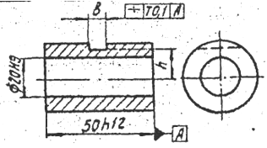

Решение:

Схема базирования

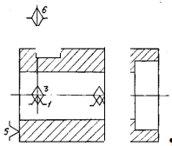

Схема установки детали

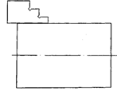

**Практическая работа № 2**

фрезерование пневматический токарный втулка

Задание: рассчитать погрешность базирования для нижеприведенной схемы установки детали. Обработка отверстия d в детали, установленной отверстием d1(Ø20+0.021) на штырь диаметром d2 (Ø20) и параллельную оси отверстия плоскость.

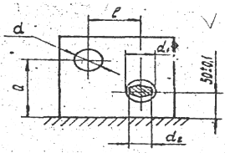

Решение:

На операции необходимо выполнить размеры а и b, определение положения обрабатываемого отверстия d. Точность обработки отверстия определяется инструментом.

Погрешность базирования размера равна максимальному зазору посадки на штыри, т.е.:

εбаз=δ1 +δ2+2∆,

δ1=0,021 - допуск на диаметр установочного отверстия;

δ2=0,021 - допуск на диаметр штыря;

2∆=0,020 - минимальный гарантированный диаметральный зазор посадки.

εба=0,021+0,021+0,020=0,062мм

Погрешность базирования размера b равна: εбв= εба = 0,062мм.

**Практическая работа № 3**

Задание: определить необходимую силу зажима для заданных на схеме условий закрепления. М=200кгс∙мм, D1 =150мм, d =100 мм, d1 =60мм, f1= f2=0,16

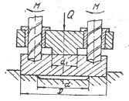

Решение:



**Практическая работа № 4**

Задание: для заданной на схеме конструкции с пневмоприводом определить диаметр пневмоцилиндра, который обеспечит необходимую силу зажима Q заготовки в приспособлении

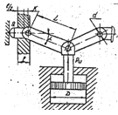

Q =400 кгс L = 150 мм, α=20ْ

l=15мм, К=10мм, d=8мм.

Решение:









**Практическая работа № 5**

Задание: определить потребную силу тяги и основные размеры пневматического двигателя для закрепления детали при токарной обработке в самоцентрирующем патроне. Коэффициент трения между кулачками патрона и заготовкой f = 0,25. Коэффициент трения в трущихся парах патрона fi = 0,15. Коэффициент запаса закрепления К = 2,5.

Тип патрона и его параметры: с рычажным приводом, l=70 мм; l1=90 мм; a/в=1/3,5; D=120 мм;D1=100 мм; Pz =200 кгс; Px=75 кгс

Тип пневмодвигателя - пневмоцилиндр.

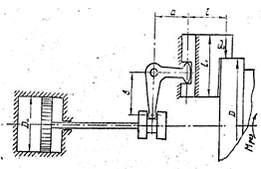

Решение:

Сила зажима детали одним кулачком патрона:



n=3 - число кулачков патрона.

Определение потребной силы тяги и размеров пневматического двигателя при токарной обработке в самоцентрирующем патроне.



Определяем потребную силу на штоке механизированного привода патрона



Диаметр цилиндра двухстороннего действия (при давлении в штоковой полости) определяем из формулы:



Принимаем по ГОСТ 21821-76 Dц=230 мм, dшт=34,5мм

Длина хода штока lштока=S*b/a=3*3,5=17,5 мм.

**Практическая работа № 6**

Задание: разработать конструкцию и произвести расчет патрона с гидропластмассовым зажимом для чистовой обработки наружного диаметра втулки на токарном станке. Материал тонкостенной втулки сталь ЗОХГС (σТ=85 кгс/мм2; Е=2,1∙104 кгс/мм2).

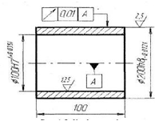

Исходные данные: D=120 мм; d=100 мм; 1=100 мм; Мрез=600 кгс∙см.

Решение:

Учитывая высокою точность допуска на радиальное биение детали, выбираем установку детали с базированием по внутреннему диаметру в само центрирующем патроне с гидропластмассой , обеспечивающем точность центрирования в пределах 0,005-0,01 мм.

Расчет патрона сводится к расчету размеров установочной втулки, диаметра и хода плунжера, усилия на плунжер, диаметра поршня пневмоцилидра привода,

1. диаметр наружной поверхности втулки D принимаем по внутреннему диаметру детали по посадке 17 (ǿ120f7()

2. Длину 1 тонкостенной части втулки принимаем равной длине базового размера отверстия детали, 1=100 мм.

3. Толщина стенки оболочки (l>D/2; D>50мм)



=0,025∙120=3 мм.

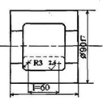

Ширина посадочного пояска

 Принимаем Т=12мм

4. Максимальный диаметральный зазор между установочной поверхностью втулки и базовой поверхностью зажимной детали, т.е. величина деформации. При которой оболочка соприкасается с деталью

Smax=Dизд.max-D вт.min=120,054-119,893=0,161 мм

Допустимая упругая деформация втулки

120

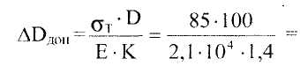

0,3469 мм,

где К=1,4-коэфициент запаса прочности.

5. Определяем давление гидропластмассы Рr соответствующее первичному контакту оболочки с деталью

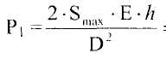

; 

Давление гидропластмассы Рr, зависящее от величины момента резания

где -приведенная сила

К=1,5-2,5- коэффициент запаса закрепления, принимаем К=3.

f =0,1-0,16- коэффициент трения на поверхности сопряжения, принимаем f =0,1; ψ=0,69

Тогда 

Суммарное давление гидропластмассы, необходимое для прочного удержания заготовки на втулке



6. Диаметр плунжера 

Сила Рч на плунжере или штоке пневматического привода



Диаметр поршня



Принимаем по ГОСТ2181-76 D=125мм

7. Определяем ход поршня и плунжера









7. Определяем длину lК поверхности контакта обрабатываемой детали с втулкой, когда деталь закреплена



Коэффициент запаса контакта

Условие надежного крепления (0,5<а=0,78<0,8) и центрирования соблюдено.